RAPPORT DE STAGE
BTS Services Informatiques aux Organisations (SIO)
Option SISR
Lieu de stage : Service Informatique de l'ORT Montreuil
Année universitaire : 2025 - 2026

Table des Matières
Remerciements 4
Introduction 4
Présentation du stage 4
Les objectifs de ce stage étaient les suivants : 4
Présentation de l'entreprise 4
Statut juridique de l'établissement 4
Organigramme 5
Présentation de l'environnement informatique 5
Infrastructure réseau 5
Matériels utilisés 5
Logiciels et systèmes d'exploitation 5
Sécurité informatique 5
Missions réalisées 6
Détail d'une mission réalisée 6
Mission choisie : Préparation et déploiement d'un poste informatique 6
Description de la mission 6
Étapes réalisées 6
Outils utilisés 6
Détail de mon intervention 6
Compétences acquises 30
Compétences techniques 30
Compétences organisationnelles 31
Respect des procédures d’installation et de déploiement 31
Gestion du matériel informatique et du stock 31
Suivi des étapes d’une intervention informatique 31
Compétences professionnelles 31
Travail en équipe au sein du service informatique 31
Communication avec les utilisateurs et l’équipe technique 31
Autonomie dans la réalisation de tâches simples 31
Respect des consignes et des règles de sécurité informatique 31
Bilan des compétences 31
Ce que le stage m'a apporté 31
analyse personnel 32
Projet professionnel 32
Conclusion 33

Remerciements
Je tiens à remercier l'ensemble de l'équipe du service informatique de l'ORT Montreuil pour son accueil, sa disponibilité et son accompagnement tout au long de mon stage.
Je remercie particulièrement mon tuteur de stage ainsi que les techniciens du service informatique qui m'ont accordé leur confiance et m'ont permis de participer à diverses missions liées à l'administration des systèmes et des réseaux.

Introduction

Présentation du stage
Dans le cadre de ma première année de BTS Services Informatiques aux Organisations (SIO) option Solutions d'Infrastructure, Systèmes et Réseaux (SISR), j'ai effectué un stage au sein du service informatique de l'ORT Montreuil.

Les objectifs de ce stage étaient les suivants :
- Découvrir le fonctionnement d'un service informatique au sein d'un établissement scolaire.
- Mettre en pratique les connaissances acquises durant la formation en BTS SIO SISR.
- Participer aux activités de maintenance et de support informatique.
- Acquérir de l'autonomie dans la réalisation de tâches techniques.

Présentation de l'entreprise

Statut juridique de l'établissement
L'ORT Montreuil appartient au réseau ORT France, qui est une association déclarée à but non lucratif (loi 1901) sous contrat avec l'État.
- Forme juridique: Association Loi 1901
- Secteur d’activité : Enseignement secondaire et supérieur (formation professionnelle et technologique)
- Statut : Établissement privé sous contrat avec l’État
- SIREN (association ORT France): 775 688 104
- SIRET du site de Montreuil : 775 688 104 00113
- Code APE : 8532Z (enseignement secondaire technique ou professionnel)
- Adresse: 43 rue Raspail, 93100 Montreuil

Organigramme
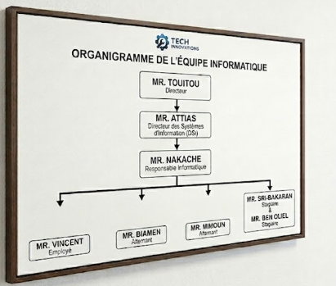

Présentation de l’environnement informatique

Infrastructure réseau
L’environnement informatique de l’ORT Montreuil repose sur une infrastructure réseau interne permettant de gérer les postes des élèves, des enseignants et du personnel administratif via une architecture client/serveur.

Matériels utilisés
L’environnement informatique est composé de postes fixes et portables, de commutateurs Cisco, de serveurs de stockage et de baies de brassage.

Logiciels et systèmes d’exploitation
Les postes de travail utilisent Windows 10 et Windows 11 Professionnel. L’infrastructure serveur repose sur Windows Server.

Sécurité informatique
La sécurité est assurée par l’authentification Active Directory, des règles strictes sur le pare-feu et des sauvegardes régulières.

Missions réalisées
- Mission 1 : Préparation et déploiement d’un poste informatique
- Mission 2 : Maintenance et assistance aux utilisateurs
- Mission 3 : Création d’utilisateurs locaux via CMD
- Mission 4 : Gestion du stock matériel informatique

Détail d’une mission réalisée

Mission choisie : Préparation et déploiement d’un poste informatique

Description de la mission
Cette mission consistait à configurer entièrement un ordinateur à l’aide d’un support bootable pour un utilisateur de l’établissement.

Étapes réalisées
- Téléchargement de l’ISO officielle de Windows 11.
- Création de la clé USB d’installation avec Rufus.
- Installation du système d’exploitation et configuration post-installation.
- Jonction au domaine Active Directory.

Outils
- Rufus, Image ISO Windows 11 Pro, Clé USB Philips 64 Go, Invite de commandes (CMD).

Détail de mon intervention
Pour commencer, il faut aller sur le site officiel de Microsoft pour trouver l’image ISO de Windows 11 Pro.
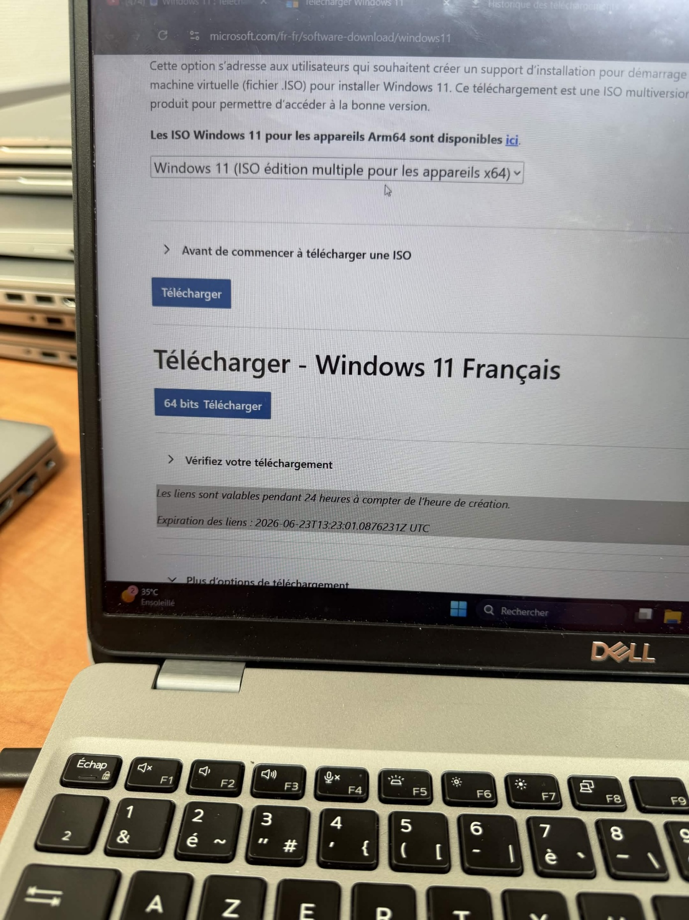
Cependant, lors de l’écriture avec Rufus sur ma première clé, j’ai rencontré l’erreur suivante :
L’erreur rencontrée indiquait un manque d’espace disponible sur la clé USB. En effet, la capacité de stockage restante était insuffisante pour copier l’ensemble des fichiers nécessaires à la création de la clé USB bootable.

Pour résoudre ce problème, il a été nécessaire d’utiliser une clé USB disposant d’une capacité de stockage plus importante ou de libérer de l’espace sur la clé existante avant de relancer l’opération.
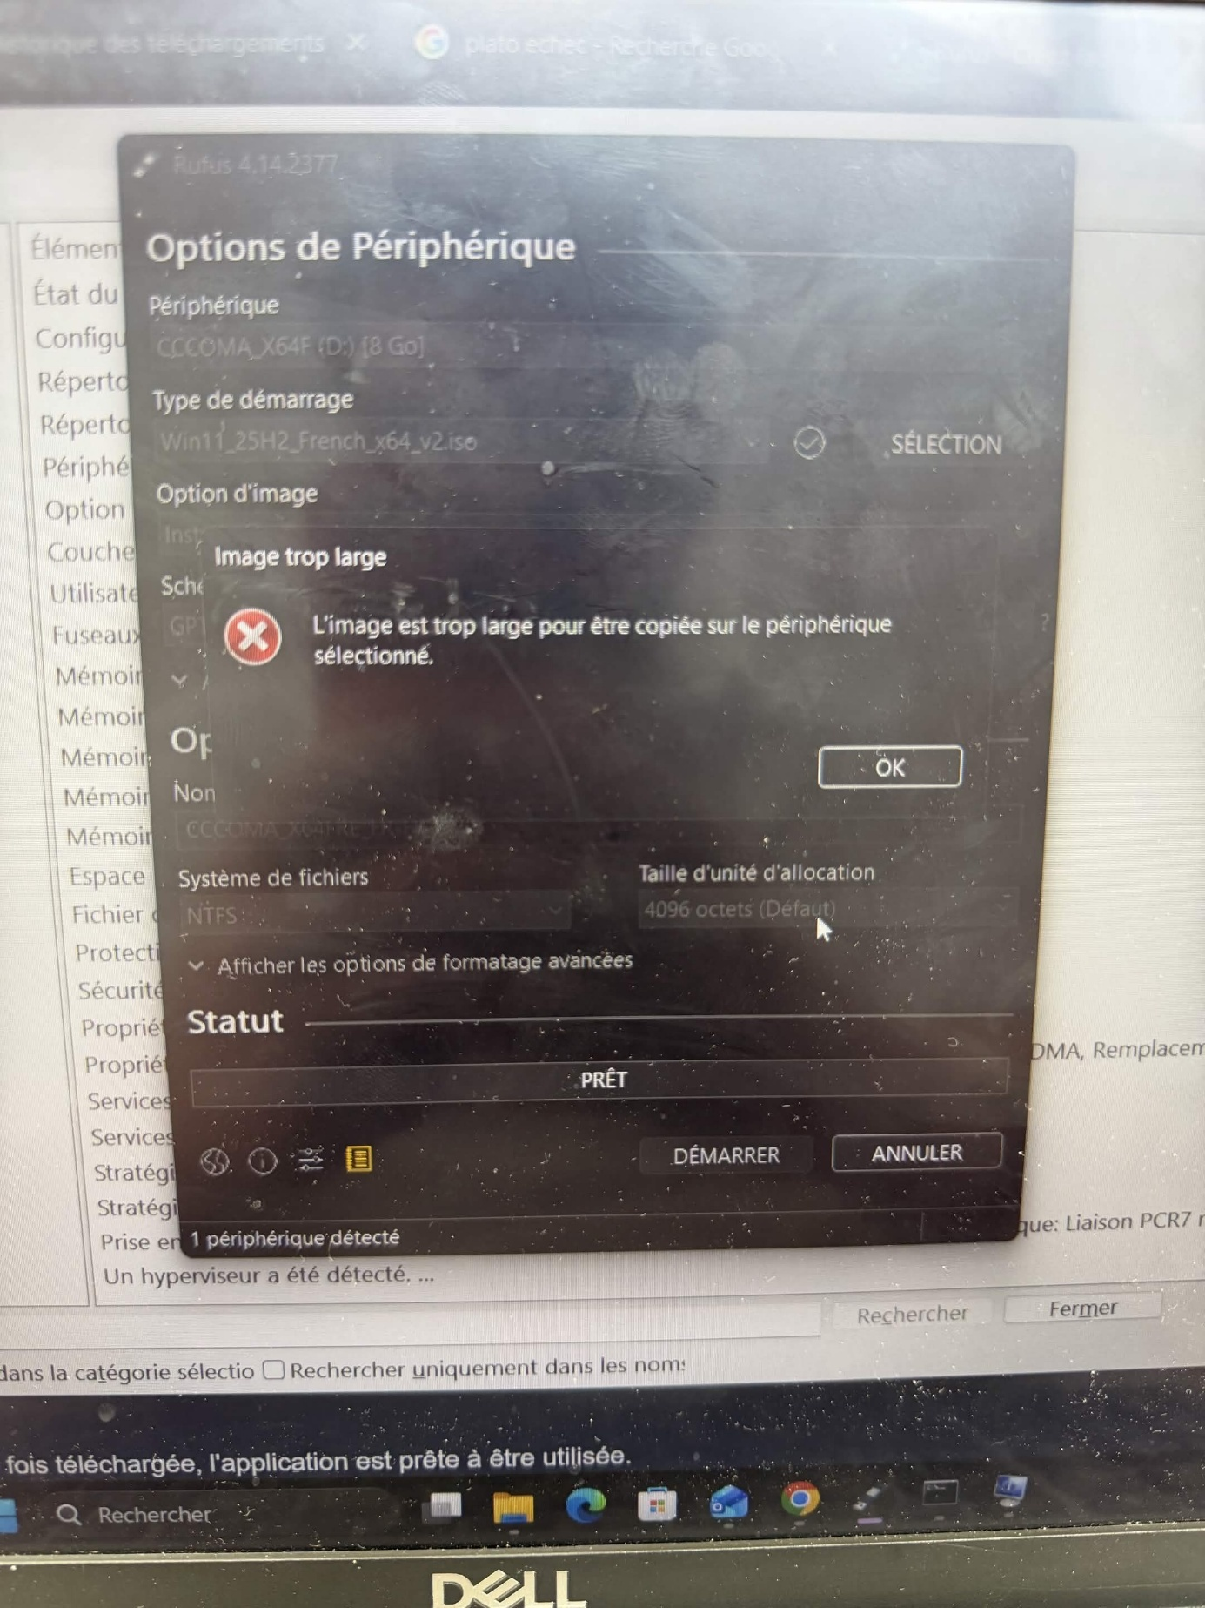
Solution : J'ai changé pour une clé de 64 Go (Philips UFD D:).
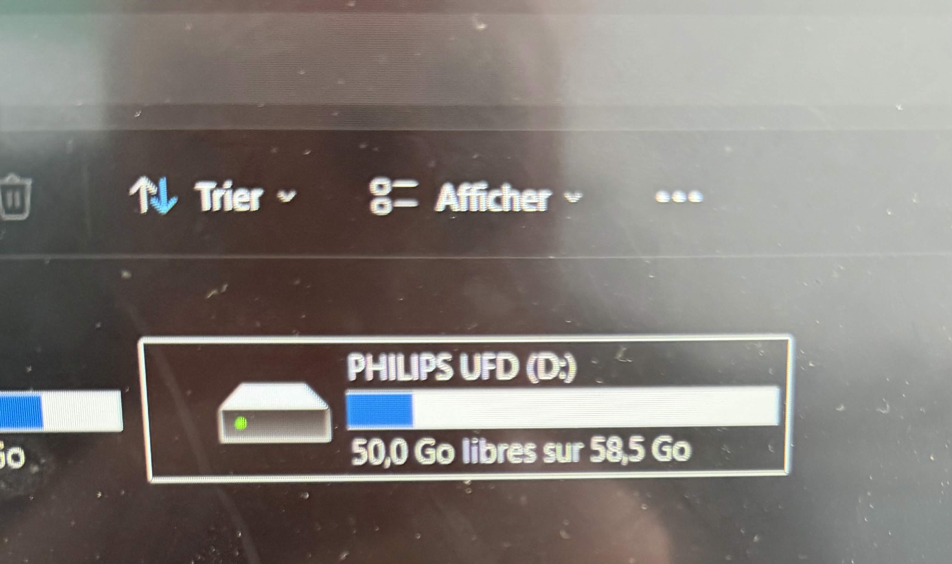

Par la suite j’ai du formater Par la suite, j’ai dû formater la clé USB afin de supprimer les données présentes et de libérer suffisamment d’espace pour poursuivre l’opération la cle
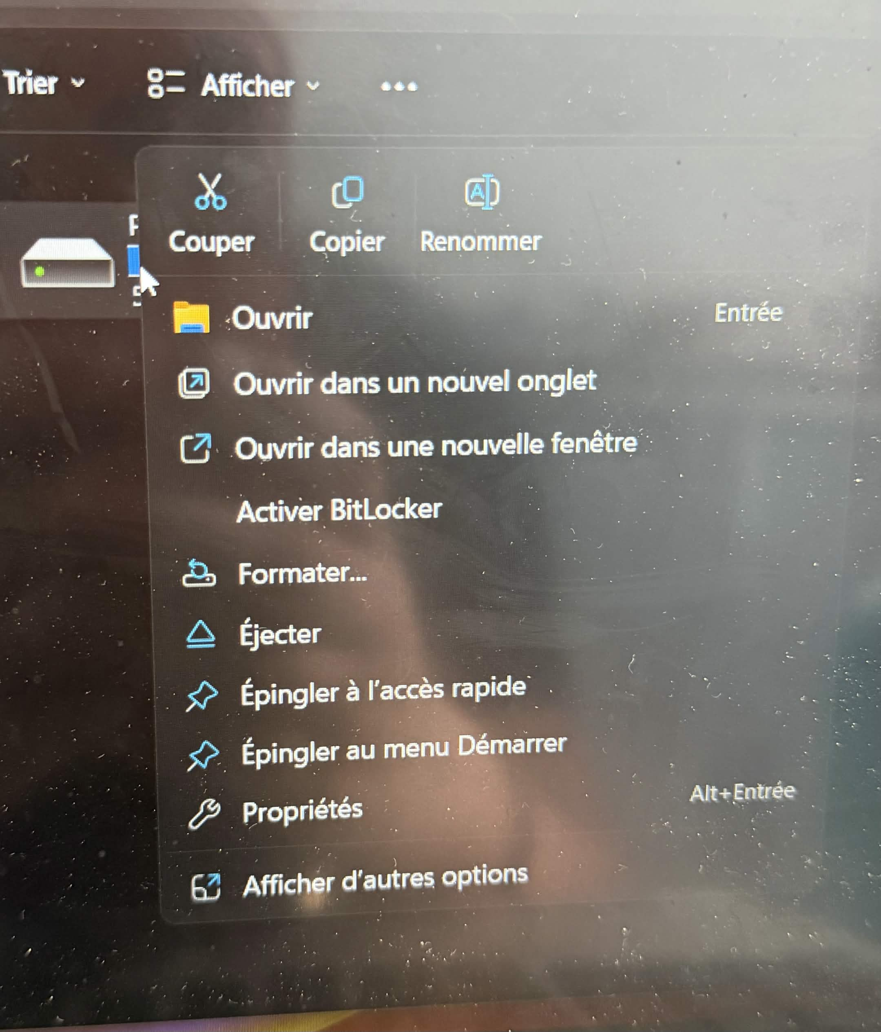
J'ai configuré Rufus en GPT, UEFI et NTFS, en cochant la suppression des prérequis TPM et de compte Microsoft en ligne.

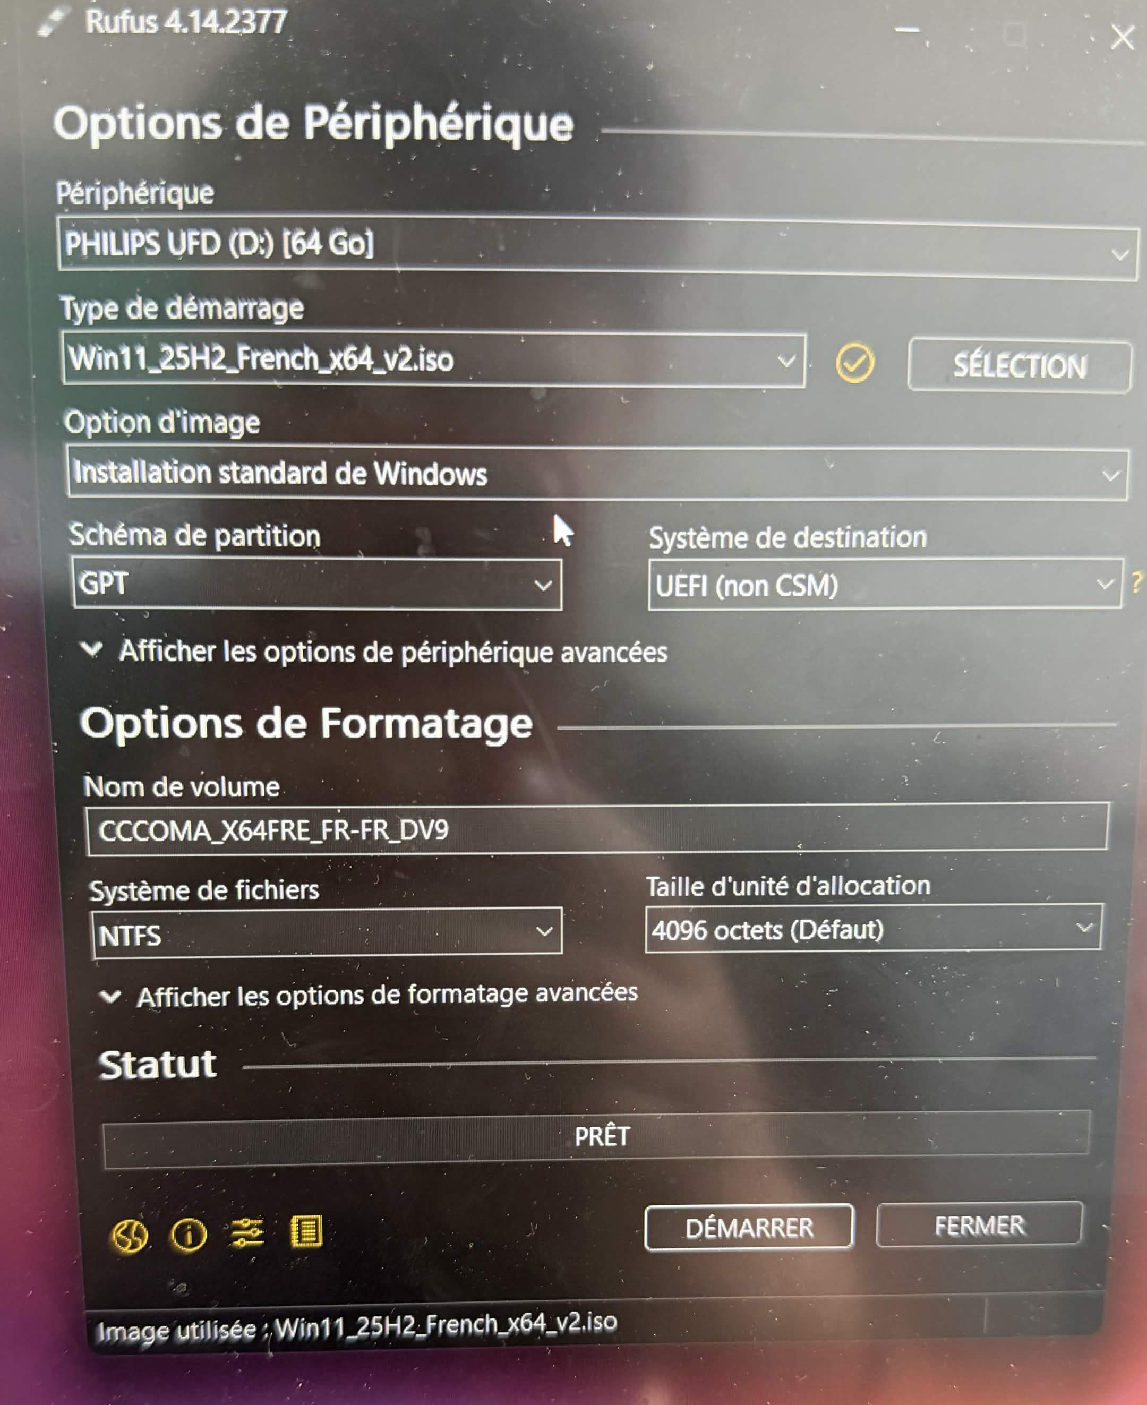

Le nom du périphérique correspond au nom donné à la clé USB utilisée pour la création du support d’installation.
Le type de démarrage correspond à l’image ISO de Windows téléchargée précédemment, utilisée pour installer le système d’exploitation.
L’option de l’image correspond à une version standard de Windows (installation classique sans modification particulière).
Le schéma de partition GPT (GUID Partition Table) est une méthode moderne permettant d’organiser les partitions d’un disque dur de manière plus fiable et compatible avec les systèmes récents.
Le système de destination UEFI (non CSM) correspond au mode de démarrage moderne d’un ordinateur, remplaçant l’ancien BIOS et permettant une meilleure sécurité et une prise en charge des disques GPT.
Le système de fichiers NTFS (New Technology File System) est un système utilisé par Windows pour organiser, stocker et sécuriser les fichiers sur un disque dur ou une clé USB.

Par la suite, en cliquant sur “Démarrer”, plusieurs options de configuration sont proposées. Nous devons alors choisir ou non certaines options en fonction des besoins.
Dans notre cas, nous avons notamment désactivé certaines exigences, comme la nécessité de disposer d’au moins 4 Go de RAM, ainsi que l’obligation d’utiliser un compte Microsoft en ligne lors de l’installation.
Ces modifications permettent de simplifier le processus d’installation et de configurer le système en mode local, adapté à un environnement d’établissement scolaire.

Par la suite, un téléchargement de Rufus se lance.
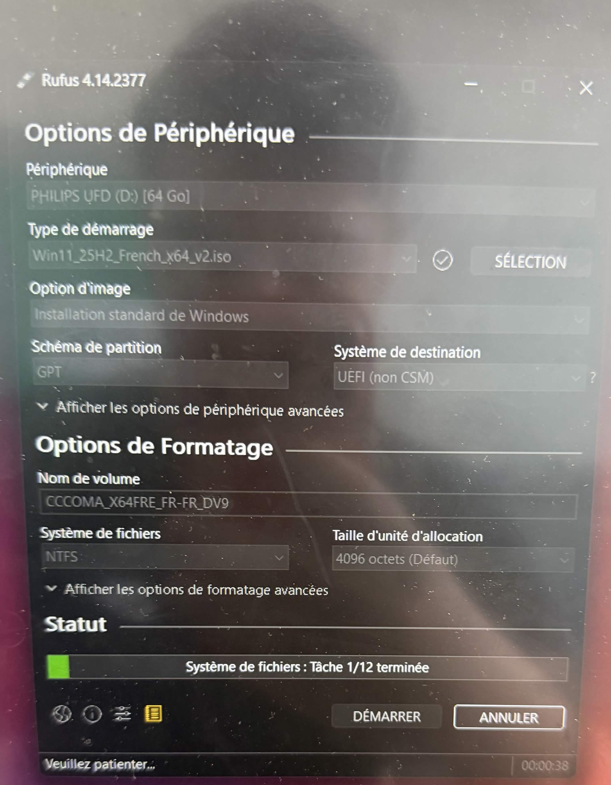
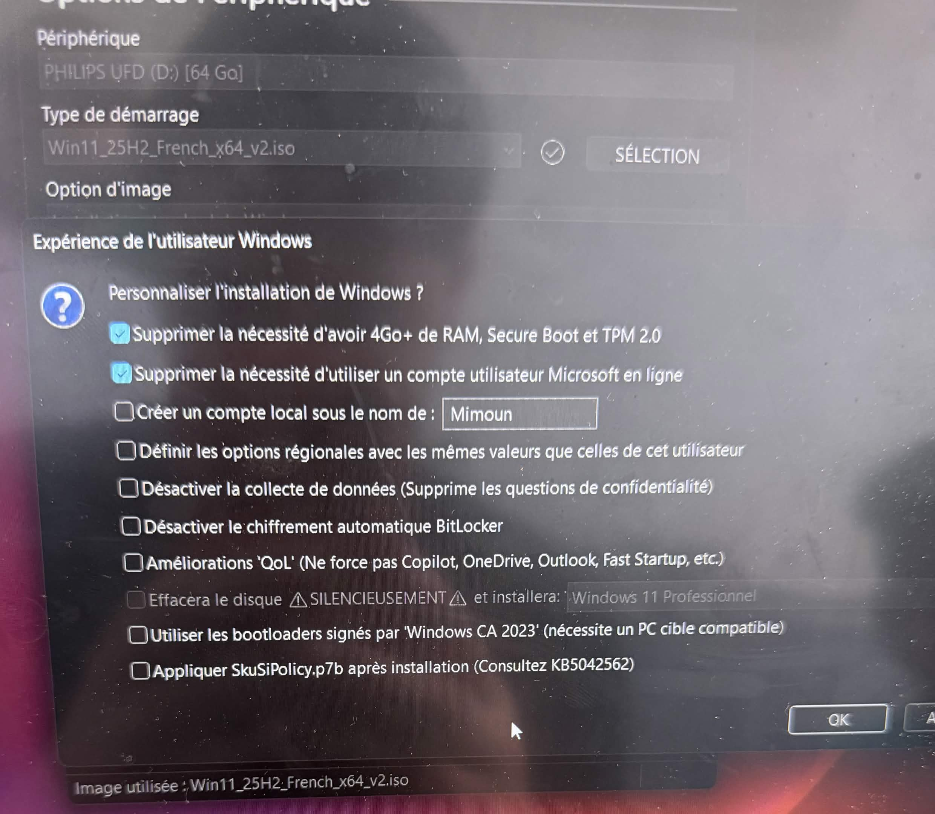
Il suffit ensuite d’attendre la fin du téléchargement.
Une fois le téléchargement terminé, le PC est redémarré. Après le redémarrage, l’utilisateur arrive sur l’écran de démarrage correspondant à la clé USB bootable, permettant de lancer l’installation de Windows

Une fois le téléchargement terminé, le PC est redémarré. Ensuite, on arrive sur l’écran de démarrage correspondant à la clé USB bootable, permettant de lancer l’installation du système.
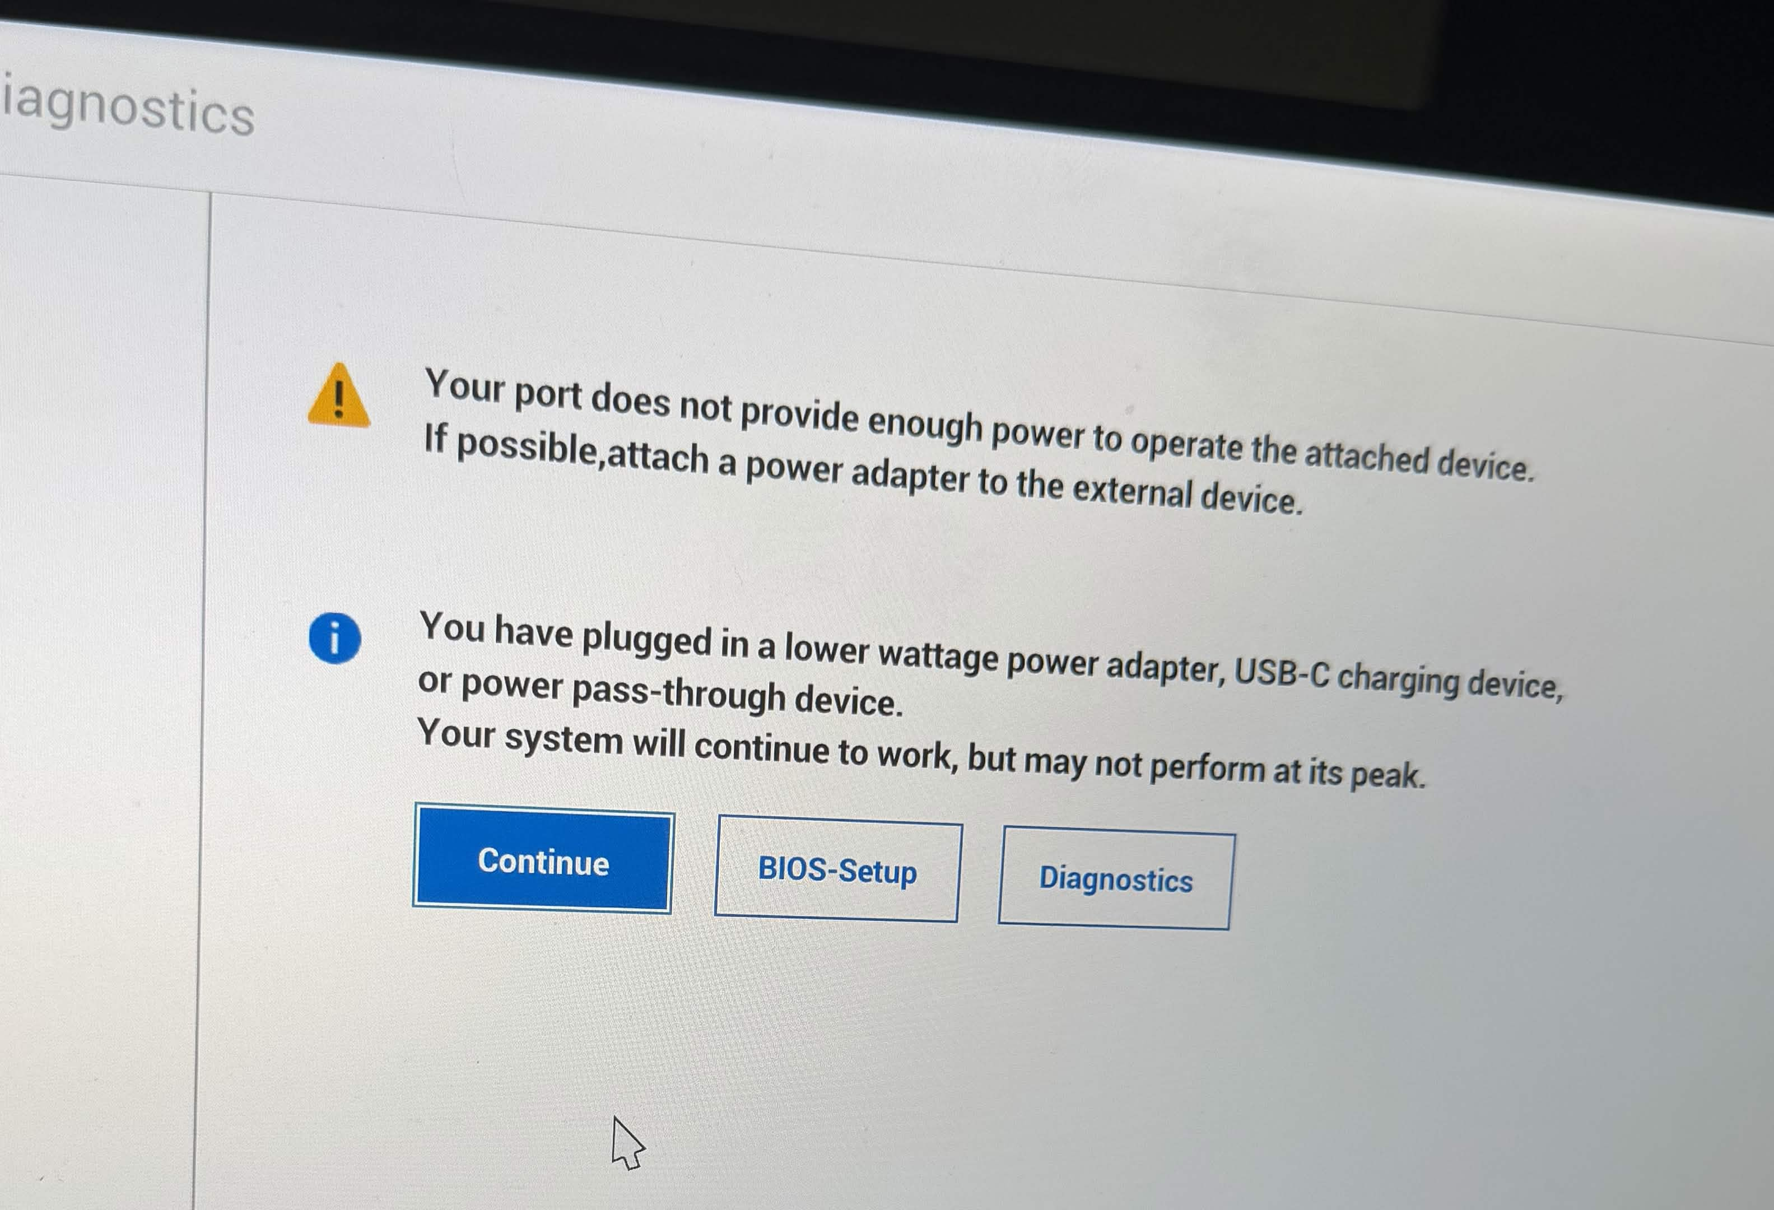
Une fois l’option sélectionnée, l’écran suivant apparaît et permet de choisir la langue ainsi que la disposition du clavier.
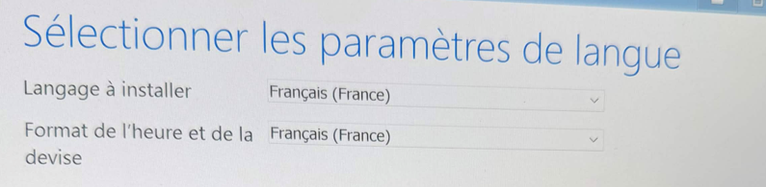
Une fois le type de clavier sélectionné, la configuration du système continue avec les étapes suivantes de l’installation.

On accède ensuite à un écran proposant deux choix : installer Windows ou réparer l’ordinateur.
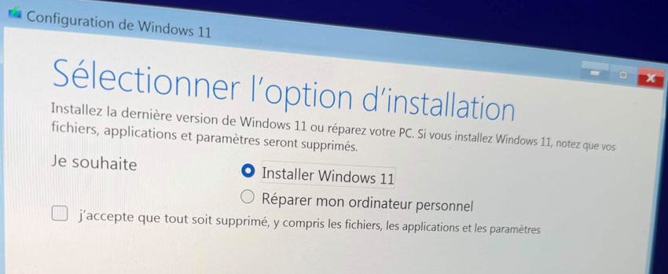
Dans le cadre de notre mission, nous devions installer Windows 11 puis cocher la case afin d’accepter les conditions d’utilisation.
Après cela, il est nécessaire d’accepter le contrat de licence de Windows afin de poursuivre l’installation du système d’exploitation.

Une fois la licence acceptée, l’installation peut se poursuivre avec les étapes suivantes de configuration de Windows.

On arrive ensuite à l’étape de partitionnement des disques, qui permet de choisir et de configurer l’espace de stockage sur lequel Windows sera installé.
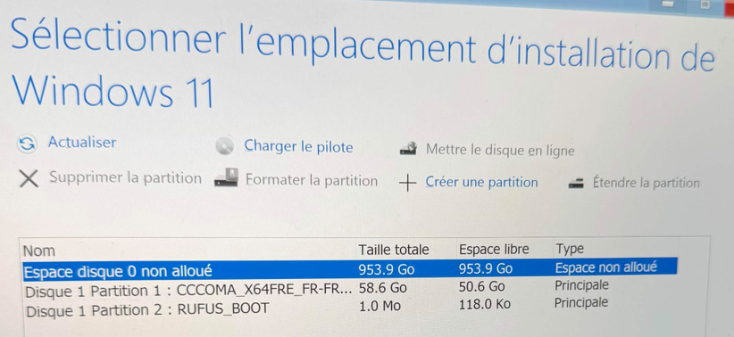
Lors de l’étape de partitionnement, on observe le disque principal de l’ordinateur ainsi que la clé USB d’installation. Il est possible de créer ou modifier des partitions si nécessaire, mais dans notre cas cela n’était pas requis. Nous avons donc sélectionné le disque principal puis cliqué sur “Suivant” afin de poursuivre l’installation.

Une fois sur “Suivant” cliqué, l’installation de Windows 11 démarre automatiquement sur le disque sélectionné.
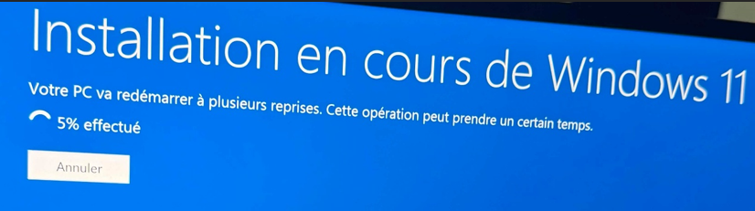
Nous devions ensuite attendre la fin de l’installation. Une fois celle-ci terminée, une page de chargement apparaît, indiquant que le système finalise la configuration de Windows.
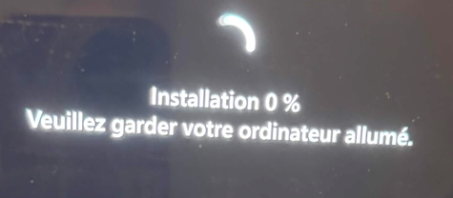
L’ordinateur redémarre plusieurs fois, ce qui est normal dans le processus d’installation de Windows. Une fois ces redémarrages terminés, nous passons à une nouvelle étape : le choix du pays.

Arrivé à ce moment de l’installation, nous devons sélectionner le pays correspondant à notre localisation.

Nous effectuons ensuite une combinaison de touches (Fn + Shift + F10) afin d’ouvrir l’invite de commandes (CMD). Cette manipulation permet d’accéder à l’outil en ligne de commande pendant l’installation.
Dans notre cas, cette étape est utilisée pour contourner l’obligation de se connecter avec un compte Microsoft en ligne, afin de poursuivre l’installation avec un compte local.
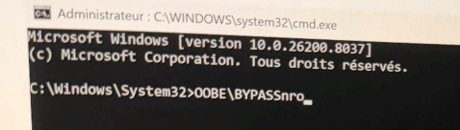
La commande utilisée est OOBE\BYPASSNRO. Elle permet de contourner l’obligation de connexion à Internet ainsi que l’obligation d’utiliser un compte Microsoft lors de l’installation de Windows 11.

Après avoir saisi la commande, nous appuyons sur Entrée. L’ordinateur redémarre automatiquement et revient ensuite à l’écran de configuration initiale, notamment sur le choix du pays.

Par la suite, nous accédons à un nouvel onglet de configuration.
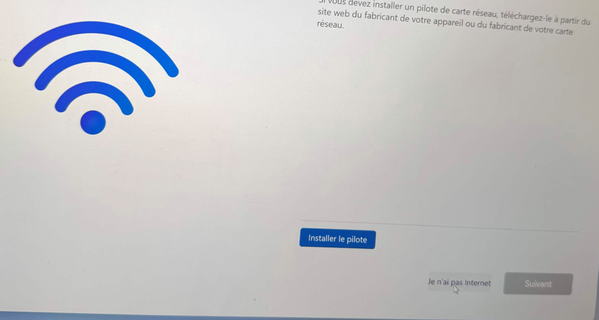
Une fois arrivé à cet écran, nous sélectionnons l’option « Je n’ai pas Internet » afin de poursuivre l’installation sans connexion réseau.

Une fois toutes ces étapes réalisées, nous passons à la configuration du nom de l’ordinateur, qui permet d’identifier le poste sur le réseau.
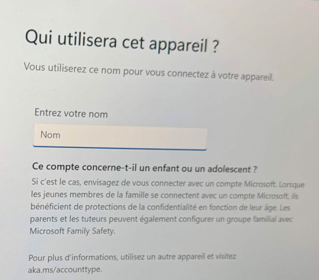
Dans le cadre de la mission, nous avons attribué le nom « Test » au poste, puis cliqué sur « Suivant ».
Une fois cette étape validée, nous arrivons à une phase importante : la sécurisation du compte utilisateur, notamment la création du mot de passe.
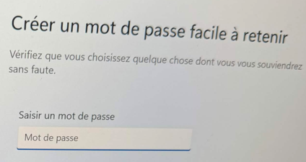
Pour le test, nous avons utilisé quatre espaces comme mot de passe. Cependant, en situation réelle, il est recommandé de définir un mot de passe beaucoup plus robuste afin de garantir la sécurité du compte utilisateur.
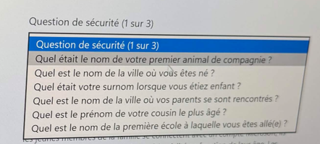
Nous devons ensuite choisir trois questions de sécurité. En général, les réponses sont définies de manière simple, par exemple en indiquant « Montreuil » comme réponse à la question « Quelle est la ville ? ».
Par la suite, nous avons utilisé un PC équipé d’une authentification biométrique.
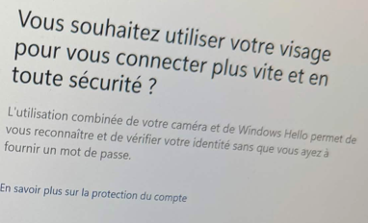
Nous avons choisi l’option « Ignorer pour le moment », car il s’agit d’un poste destiné à un utilisateur. La configuration de la biométrie sera laissée à sa convenance lors de sa première connexion.
Une fois cette étape terminée, il faut configurer les différents paramètres du PC.
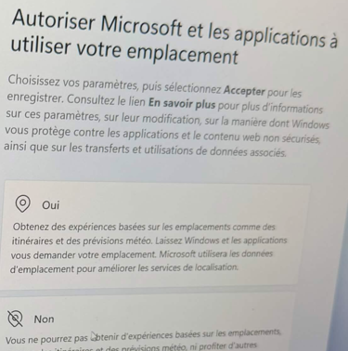
Nous sélectionnons l’option « Non », puis nous validons en cliquant sur « Accepter » afin de poursuivre la configuration du système.

Ensuite, une question concernant la localisation est proposée afin de configurer les services liés à la géolocalisation du système.
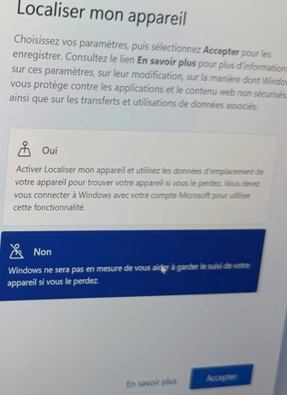
Nous sélectionnons l’option « Non » pour la localisation, puis nous validons en cliquant sur « Accepter » afin de poursuivre la configuration du système.
Enfin, des diagnostics du système sont effectués afin de finaliser la configuration de Windows et préparer le poste à l’utilisation.
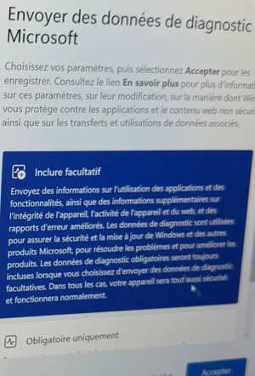

Dans notre mission, nous devions effectuer des diagnostics facultatifs proposés lors de la configuration finale de Windows. Une fois cette étape terminée, le système d’exploitation Windows est correctement installé et opérationnel.
Par la suite, nous avons procédé à la création d’un utilisateur ORT avec des droits administrateurs. Pour cela, nous avons ouvert l’invite de commandes (CMD) en mode administrateur.
Nous avons ensuite saisi la commande suivante :
net user ort ort /add
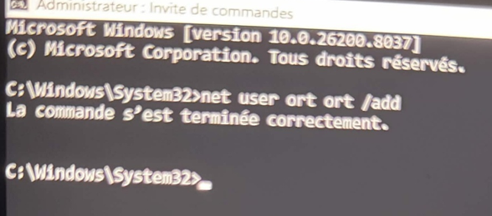
Cette commande permet de créer un utilisateur nommé ORT avec le mot de passe ort, et de l’ajouter au système local.
Une fois cette étape réalisée, il faut ajouter l’utilisateur au groupe des administrateurs.
Pour cela, nous utilisons la commande suivante :
net localgroup Administrateurs ort /add
Cette commande permet d’ajouter l’utilisateur ORT au groupe des administrateurs locaux du poste. Il obtient ainsi des droits élevés lui permettant d’effectuer des actions de configuration et de gestion sur le système.
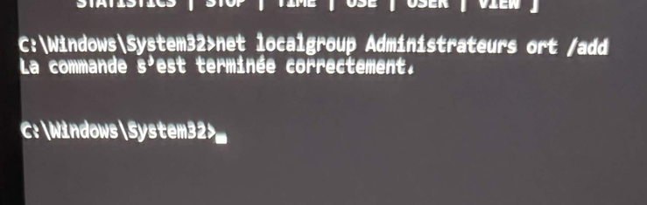

Une fois toutes ces étapes réalisées, nous vérifions la configuration du compte en saisissant la commande suivante :
net user ort
Cette commande permet d’afficher les informations relatives à l’utilisateur ORT. On peut ainsi vérifier que le compte a bien été créé et qu’il appartient au groupe des administrateurs locaux du système.
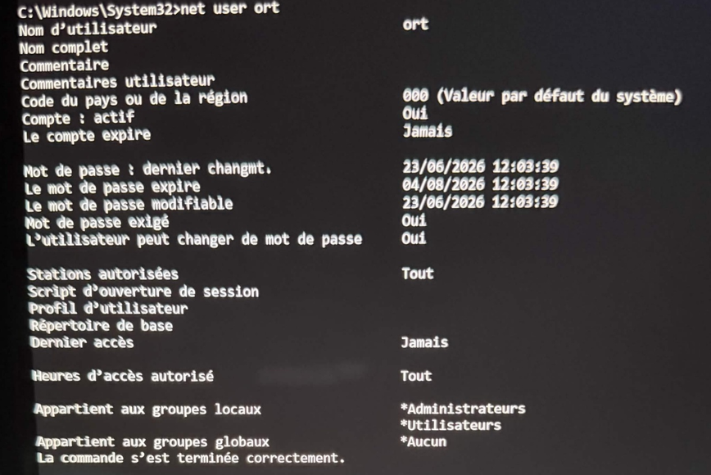

Pour vérifier que tout fonctionne correctement, nous effectuons une dernière vérification. Nous utilisons la combinaison de touches Ctrl + Alt + Suppr, puis nous constatons l’apparition de l’option « Changer d’utilisateur ».
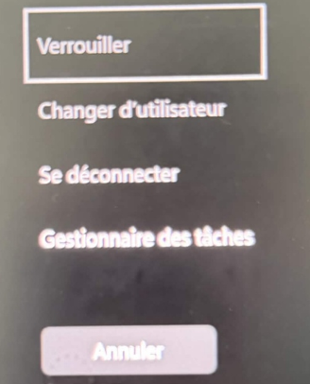
Nous constatons que le compte ORT est bien présent et accessible dans la liste des utilisateurs.
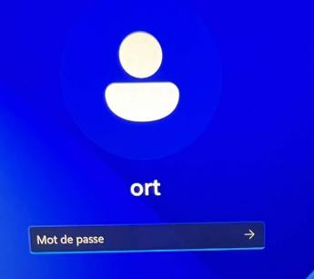
Nous saisissons ensuite le mot de passe défini précédemment afin de nous connecter au compte utilisateur.

Pour finaliser la mission, il est nécessaire d’intégrer le poste au nom de domaine de l’ORT. Pour cela, nous utilisons la barre de recherche Windows et nous tapons « Renommer ce PC » afin d’accéder aux paramètres système permettant de modifier le nom de l’ordinateur et de l’ajouter au domaine.
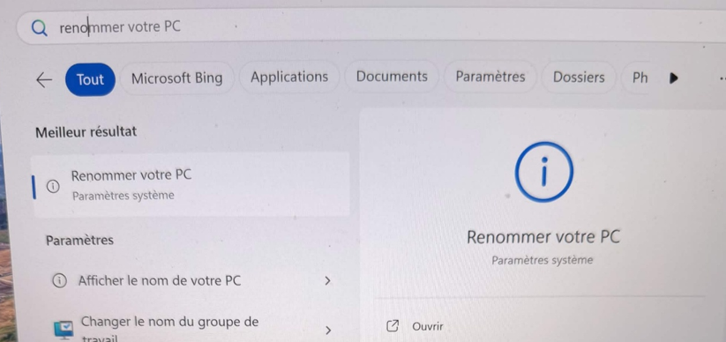
Une fois cette étape réalisée, nous arrivons sur la page de configuration correspondante.
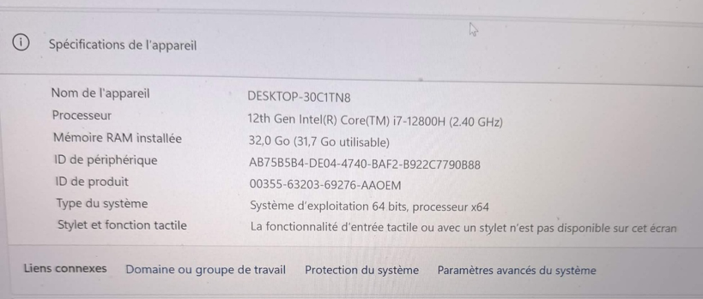
Sur cette page, on peut choisir entre « Domaine » et « Groupe de travail ».
Un nom de domaine est un système utilisé dans les réseaux Windows permettant de centraliser la gestion des ordinateurs et des utilisateurs au sein d’une organisation.

Un groupe de travail (Workgroup) est un mode de fonctionnement plus simple dans lequel chaque ordinateur gère localement ses propres utilisateurs et paramètres.
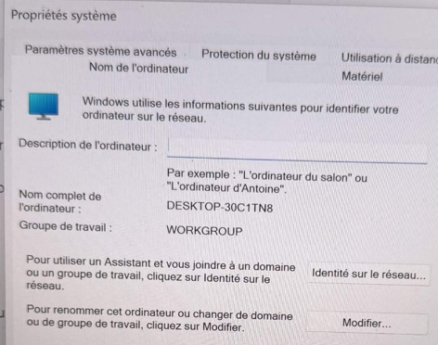
Il est indiqué le bouton « Modifier », sur lequel nous cliquons. Une fois cette action réalisée, nous arrivons sur une nouvelle page.
On constate que l’ordinateur est actuellement configuré en groupe de travail par défaut.
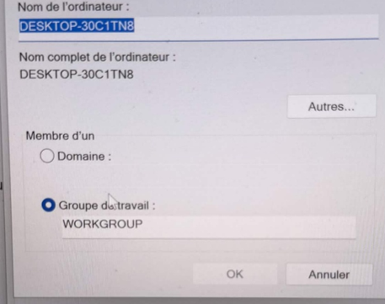
Nous sélectionnons ensuite l’option « Domaine », puis nous renseignons le nom de domaine suivant : pedago.dom.

Par la suite, il est nécessaire de saisir les identifiants administrateur afin de valider l’ajout de l’ordinateur au domaine.
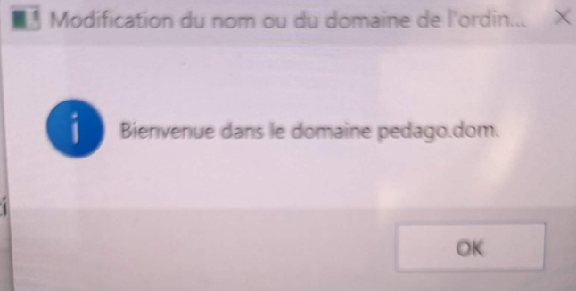
On constate que l’ordinateur est bien intégré au domaine pedago. Il est alors nécessaire de le redémarrer pour appliquer les modifications.
Après le redémarrage du PC, nous vérifions que l’ordinateur est correctement rattaché au domaine, et nous confirmons qu’il apparaît bien dans le domaine pedago.
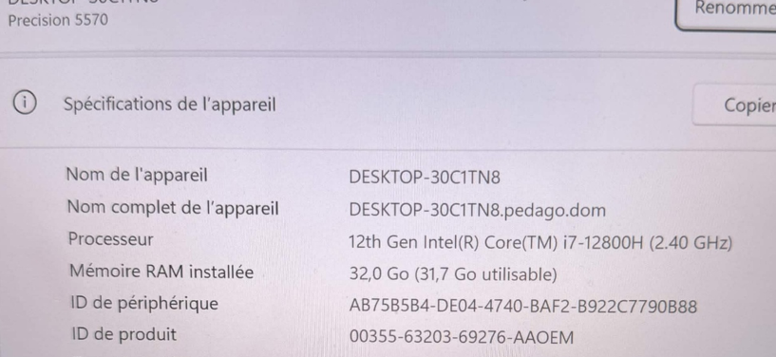

Compétences acquises

Compétences techniques
• Installation et configuration d’un système d’exploitation (Windows 11)
• Création et utilisation d’une clé USB bootable
• Intégration d’un poste dans un domaine réseau
• Utilisation de l’invite de commandes (CMD) pour la création d’utilisateurs
• Notions de gestion de comptes utilisateurs via un environnement type Active Directory
• Compréhension du fonctionnement d’un réseau local et des postes clients

Compétences organisationnelles

Respect des procédures d’installation et de déploiement

Gestion du matériel informatique et du stock

Suivi des étapes d’une intervention informatique

Compétences professionnelles

Travail en équipe au sein du service informatique

Communication avec les utilisateurs et l’équipe technique

Autonomie dans la réalisation de tâches simples

Respect des consignes et des règles de sécurité informatique

Bilan des compétences

Ce stage m’a permis de mettre en pratique mes connaissances théoriques et de mieux comprendre le fonctionnement d’un service informatique en entreprise. Il m’a également aidé à développer des compétences essentielles pour mon futur métier dans l’administration des systèmes et réseaux.

Ce que le stage m'a apporté

Ce stage au sein du service informatique de l’ORT Montreuil m’a permis de découvrir le fonctionnement d’un service informatique dans un environnement professionnel et de mettre en pratique les connaissances acquises durant ma première année de BTS SIO option SISR.

J’ai pu développer mes compétences techniques grâce à l’installation et à la configuration de postes informatiques, à l’intégration d’un poste dans un domaine et à la création d’utilisateurs via l’invite de commandes. J’ai également acquis une meilleure compréhension de l’organisation d’une infrastructure informatique et de la gestion du matériel.

Ce stage m’a aussi permis de gagner en autonomie, en rigueur et en confiance dans la réalisation de tâches techniques. J’ai appris à suivre des procédures, à travailler en équipe et à m’adapter aux besoins des utilisateurs.

analyse personnel
Ce stage a été une expérience enrichissante qui m’a permis de découvrir concrètement le métier de technicien informatique et l’environnement professionnel dans lequel il évolue. J’ai pu observer le fonctionnement d’un service informatique et participer à différentes tâches liées à l’installation, à la maintenance et à la gestion des équipements informatiques.
Les missions qui m’ont été confiées m’ont permis de mettre en pratique les connaissances acquises en BTS SIO SISR tout en développant de nouvelles compétences techniques. J’ai également pris conscience de l’importance de la rigueur, de l’organisation et du respect des procédures dans le domaine informatique.
Cette expérience m’a permis de gagner en autonomie et en confiance dans la réalisation de tâches techniques. Elle m’a également aidé à mieux comprendre les attentes du monde professionnel et à confirmer mon intérêt pour les métiers de l’administration des systèmes et des réseaux.
Dans l’ensemble, ce stage a constitué une étape importante dans mon parcours de formation et a renforcé ma motivation à poursuivre mes études dans le domaine de l’informatique.

Projet professionnel
À la suite de ce stage et de ma formation en BTS SIO option SISR, je souhaite poursuivre mes études dans le domaine de l’informatique afin de développer davantage mes compétences en systèmes, réseaux et cybersécurité.
Mon objectif professionnel est de travailler dans l’administration des systèmes et des réseaux, en assurant la gestion, la maintenance et la sécurisation des infrastructures informatiques. Les missions réalisées durant ce stage ont confirmé mon intérêt pour ce domaine et m’ont permis de mieux comprendre les responsabilités associées à ces métiers.
Après l’obtention de mon BTS, j’envisage de poursuivre mes études en licence professionnelle, en bachelor ou dans une autre formation spécialisée afin d’acquérir des compétences plus avancées et de faciliter mon insertion professionnelle.
À long terme, je souhaiterais évoluer vers un poste d’administrateur systèmes et réseaux, voire me spécialiser dans le domaine de la cybersécurité, un secteur en constante évolution et particulièrement important pour les entreprises et les organisations.

Conclusion
Ce stage réalisé au sein du service informatique de l’ORT Montreuil a été une expérience très enrichissante tant sur le plan professionnel que personnel.
Il m’a permis de découvrir le fonctionnement d’un service informatique et de mettre en pratique les connaissances acquises au cours de ma première année de BTS SIO option SISR. J’ai notamment participé à l’installation et à la configuration de postes informatiques, à l’intégration d’un poste dans un domaine, à la création d’utilisateurs via l’invite de commandes ainsi qu’à la gestion du matériel informatique.
Ce stage m’a également permis de développer mon autonomie, ma rigueur et ma capacité à travailler en équipe dans un environnement professionnel. Les différentes missions réalisées ont renforcé mes compétences techniques et confirmé mon intérêt pour les métiers liés à l’administration des systèmes et des réseaux.

